

ГУБЕРНАТОР ЧУКОТСКОГО АВТОНОМНОГО ОКРУГА

ПОСТАНОВЛЕНИЕ

от | 4 марта 2025 года | № | 34 | г. Анадырь

О создании охранной зоны памятника природы
регионального значения «Роутан»

В соответствии со статьей 2 Федерального закона от 14 марта 1995 года № 33-ФЗ «Об особо охраняемых природных территориях», Правилами создания охранных зон отдельных категорий особо охраняемых природных территорий, установления их границ, определения режима охраны
и использования земельных участков и водных объектов в границах таких зон, утвержденными Постановлением Правительства Российской Федерации
от 19 февраля 2015 года № 138, в целях предотвращения неблагоприятных антропогенных воздействий на природные комплексы памятника природы регионального значения «Роутан»,

ПОСТАНОВЛЯЮ:

1. Создать охранную зону памятника природы регионального значения «Роутан», признанного памятником природы решением исполнительного Комитета Магаданского областного Совета депутатов трудящихся от 8 июля 1983 года № 296 «О признании редких и достопримечательных объектов памятниками природы».
2. Утвердить Положение об охранной зоне памятника природы регионального значения «Роутан» согласно приложению к настоящему постановлению.
3. Установить границы охранной зоны памятника природы регионального значения «Роутан» в соответствии с Положением
об охранной зоне памятника природы регионального значения «Роутан».
4. Контроль за исполнением настоящего постановления возложить
на Департамент природных ресурсов и экологии Чукотского автономного округа (Савченко А.А.).


В.Г. Кузнецов

Приложение
к Постановлению Губернатора
Чукотского автономного округа
от 4 марта 2025 года № 34

ПОЛОЖЕНИЕ
об охранной зоне памятника природы
регионального значения «Роутан»

1. Местоположение охранной зоны и ее площадь

1.1. Охранная зона памятника природы регионального значения «Роутан» (далее – охранная зона) расположена в Чукотском автономном округе на территории муниципального округа Певек и создается с целью защиты особо охраняемой природной территории от неблагоприятных антропогенных воздействий.
1.2. Площадь охранной зоны составляет 3794,35 га.
1.3. Ширина охранной зоны – 50 метров. Внешняя граница охранной зоны проходит параллельно границе памятника природы регионального значения «Роутан».
1.4. Земельные участки, которые включены в границы охранной зоны,
у собственников, землепользователей, землевладельцев и арендаторов
не изымаются и используются ими с соблюдением установленного для таких земельных участков особого правового режима.

2. Границы охранной зоны

2.1. Границы охранной зоны указаны на карте-схеме согласно приложению 1 к настоящему Положению.
2.2. Координаты характерных точек границ охранной зоны определены
в приложении 2 к настоящему Положению.

3. Режим охранной зоны

3.1. В границах охранной зоны запрещается деятельность, оказывающая негативное (вредное) воздействие на природные комплексы памятника природы регионального значения «Роутан», в том числе:
1) строительство новых объектов (баз отдыха и туристических объектов, производственных зданий и сооружений, жилых помещений,
не связанных с деятельностью памятников природы), за исключением благоустройства мест отдыха;
2) распашка территории;
3) рубка, порча, изменение видового состава растительности, включая интродукцию чужеродных видов;
4) сбор цветов, листьев, ягод, заготовка сока;
5) прогон и выпас скота;
6) разведение костров;
7) разбивка палаток, стоянок (кроме специально оборудованных мест);
8) возведение построек, прокладка новых дорог;
9) изменение уровня грунтовых вод и гидрологического режима
без соответствующего разрешения;
10) использование токсичных химических препаратов для охраны
и защиты лесов, в том числе в научных целях;
11) сброс сточных вод.
3.2. Допустимые виды пользования:
1) благоустройство мест отдыха;
2) проведение научных работ;
3) проведение природоохранных мероприятий (для сохранения генофонда и обеспечения условий обитания редких и находящихся
под угрозой исчезновения видов растений и животных, занесенных
в Красные книги Российской Федерации и Чукотского автономного округа);
4) осуществление эколого-просветительской, научной и рекреационной деятельности;
5) формирование и предоставление земельных участков под развитие инфраструктуры территории, на которой расположен памятник природы регионального значения «Роутан», в целях его функционирования
на основании проекта, прошедшего государственную экологическую экспертизу, и по согласованию с Правительством Чукотского автономного округа;
6) использование земель и водных объектов для обеспечения функционирования военных объектов Вооруженных Сил Российской Федерации, других войск, воинских формирований и органов, выполняющих задачи в области обороны страны.
3.3. На территории охранной зоны допускается использование природных ресурсов в формах, обеспечивающих защиту исконной среды обитания и сохранение традиционного образа жизни коренных малочисленных народов Севера, Сибири и Дальнего Востока Российской Федерации.
3.4. В границах охранной зоны хозяйственная деятельность осуществляется с соблюдением положений о соответствующей охранной зоне и требований по предотвращению гибели объектов животного мира
при осуществлении производственных процессов, а также при эксплуатации транспортных магистралей, трубопроводов, линий связи и электропередачи, утвержденных в соответствии со статьей 28 Федерального закона от 24 апреля 1995 года № 52-ФЗ «О животном мире».
3.5. Собственники, владельцы и пользователи земельных участков, которые расположены в границах охранной зоны, а также иные физические
и юридические лица обязаны соблюдать установленный настоящим Положением режим охранной зоны и несут ответственность за его нарушение в соответствии с действующим законодательством Российской Федерации.
3.6. Государственный надзор за соблюдением режима охранной зоны осуществляет Департамент природных ресурсов и экологии Чукотского автономного округа.

Приложение 1

к Положению об охранной зоне

памятника природы регионального значения «Роутан»
схема
расположения охранной зоны памятника природы регионального
значения «Роутан»
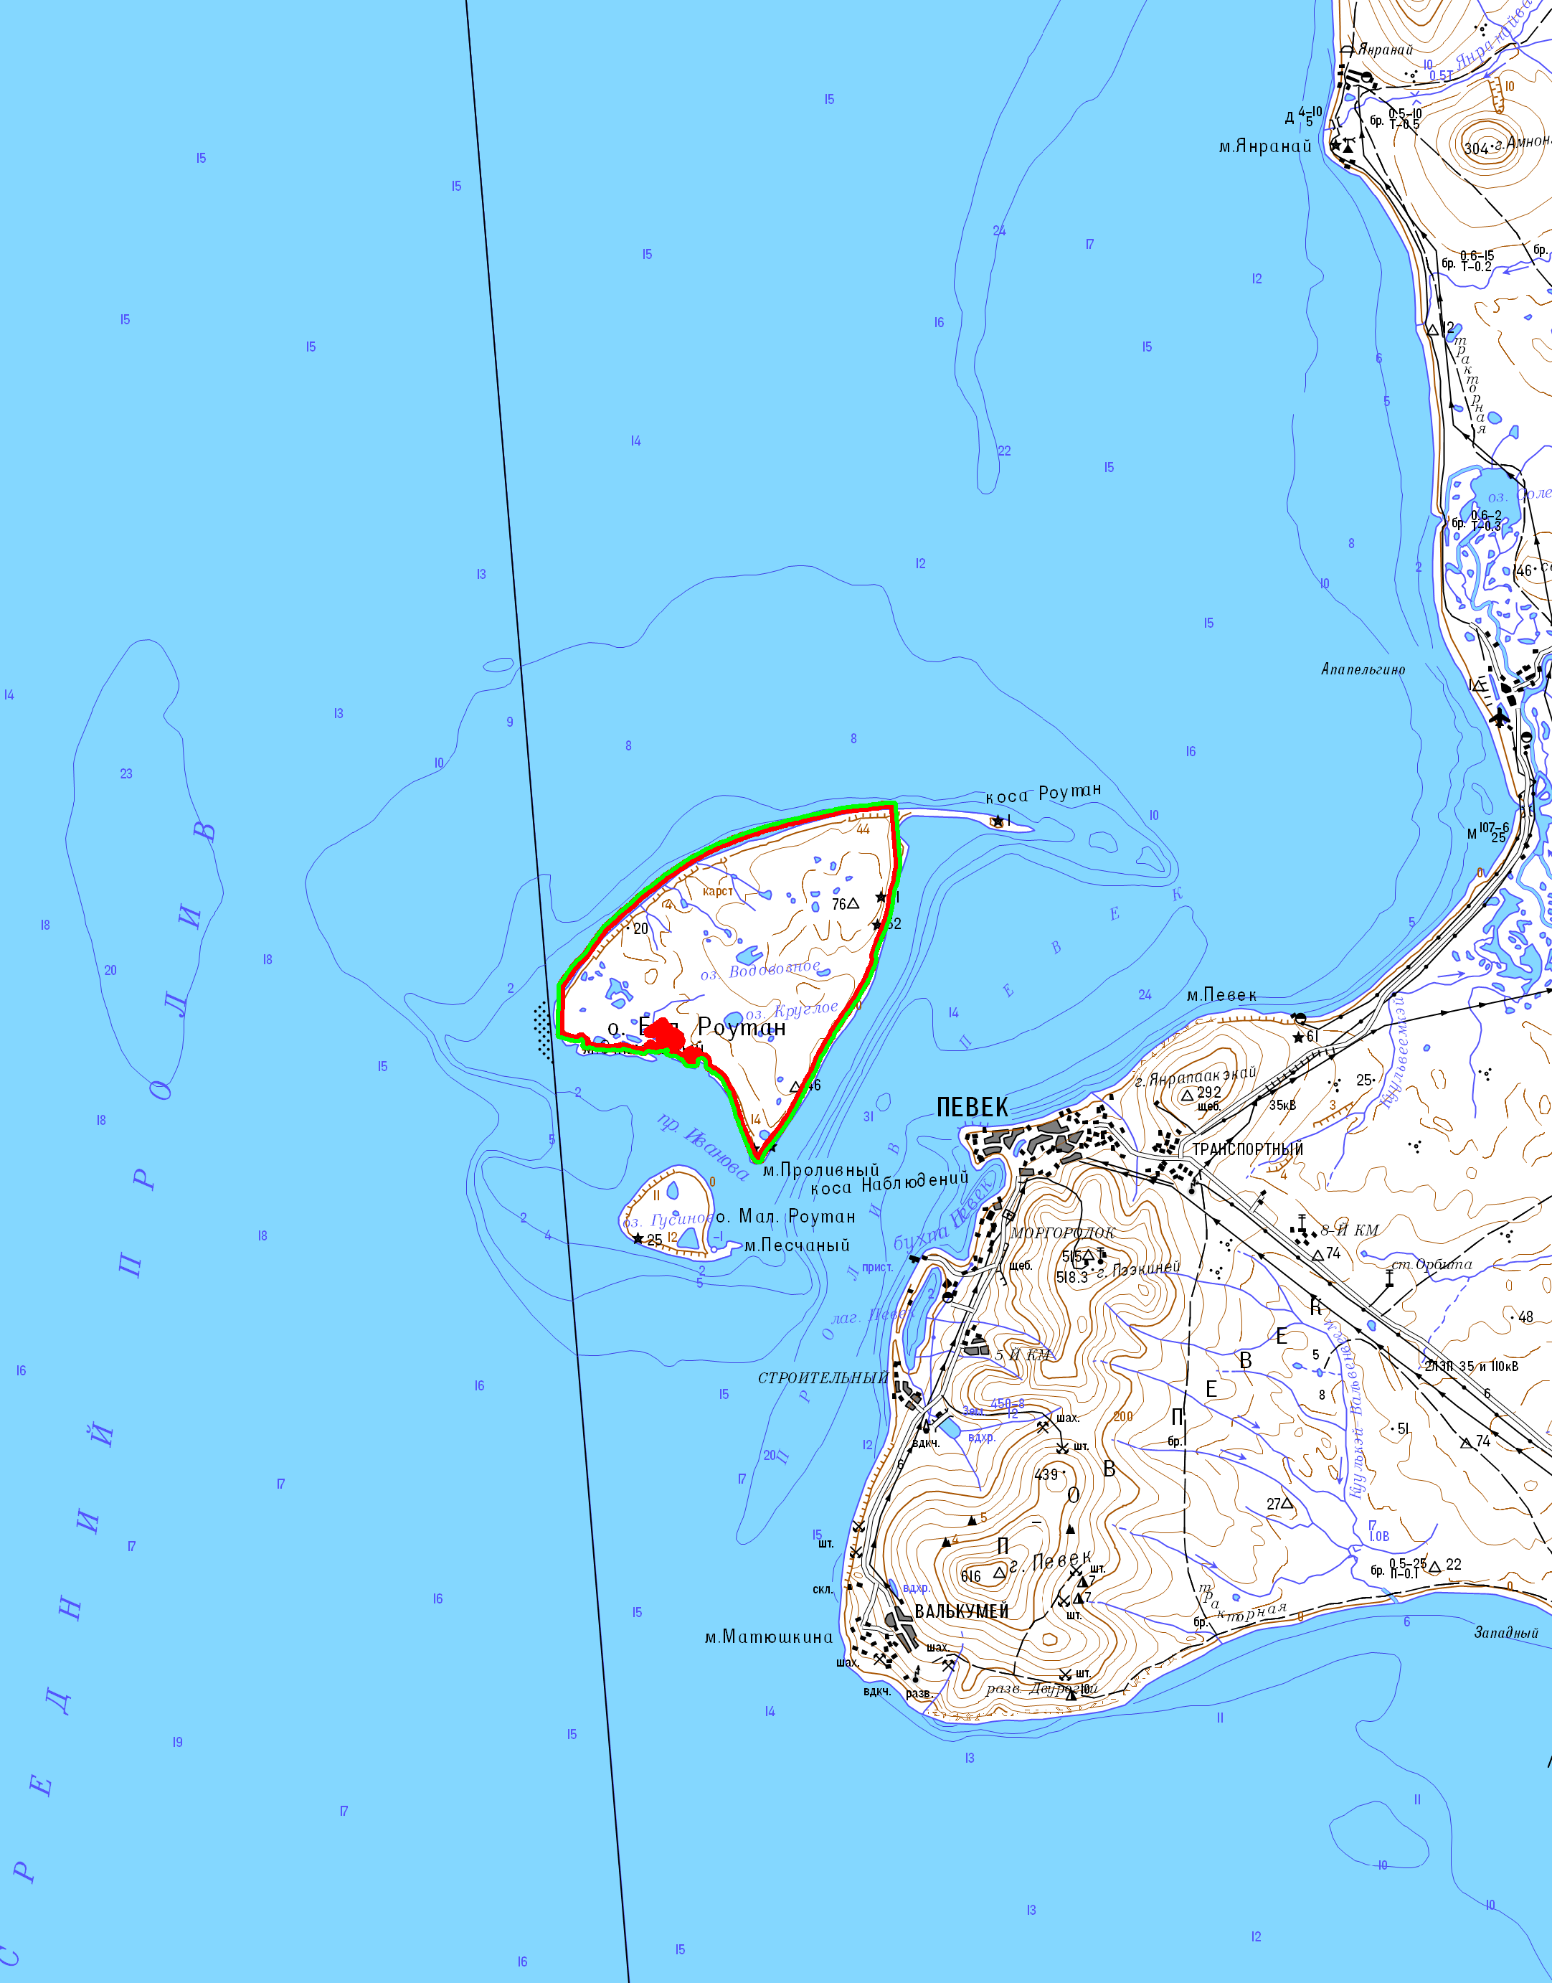

Условные обозначения:
Граница памятника природы

Граница охранной зоны
памятника природы

М 1:200 000
В 1 сантиметре 2000 метров
Карта – схема
охранной зоны памятника природы регионального
значения «Роутан»
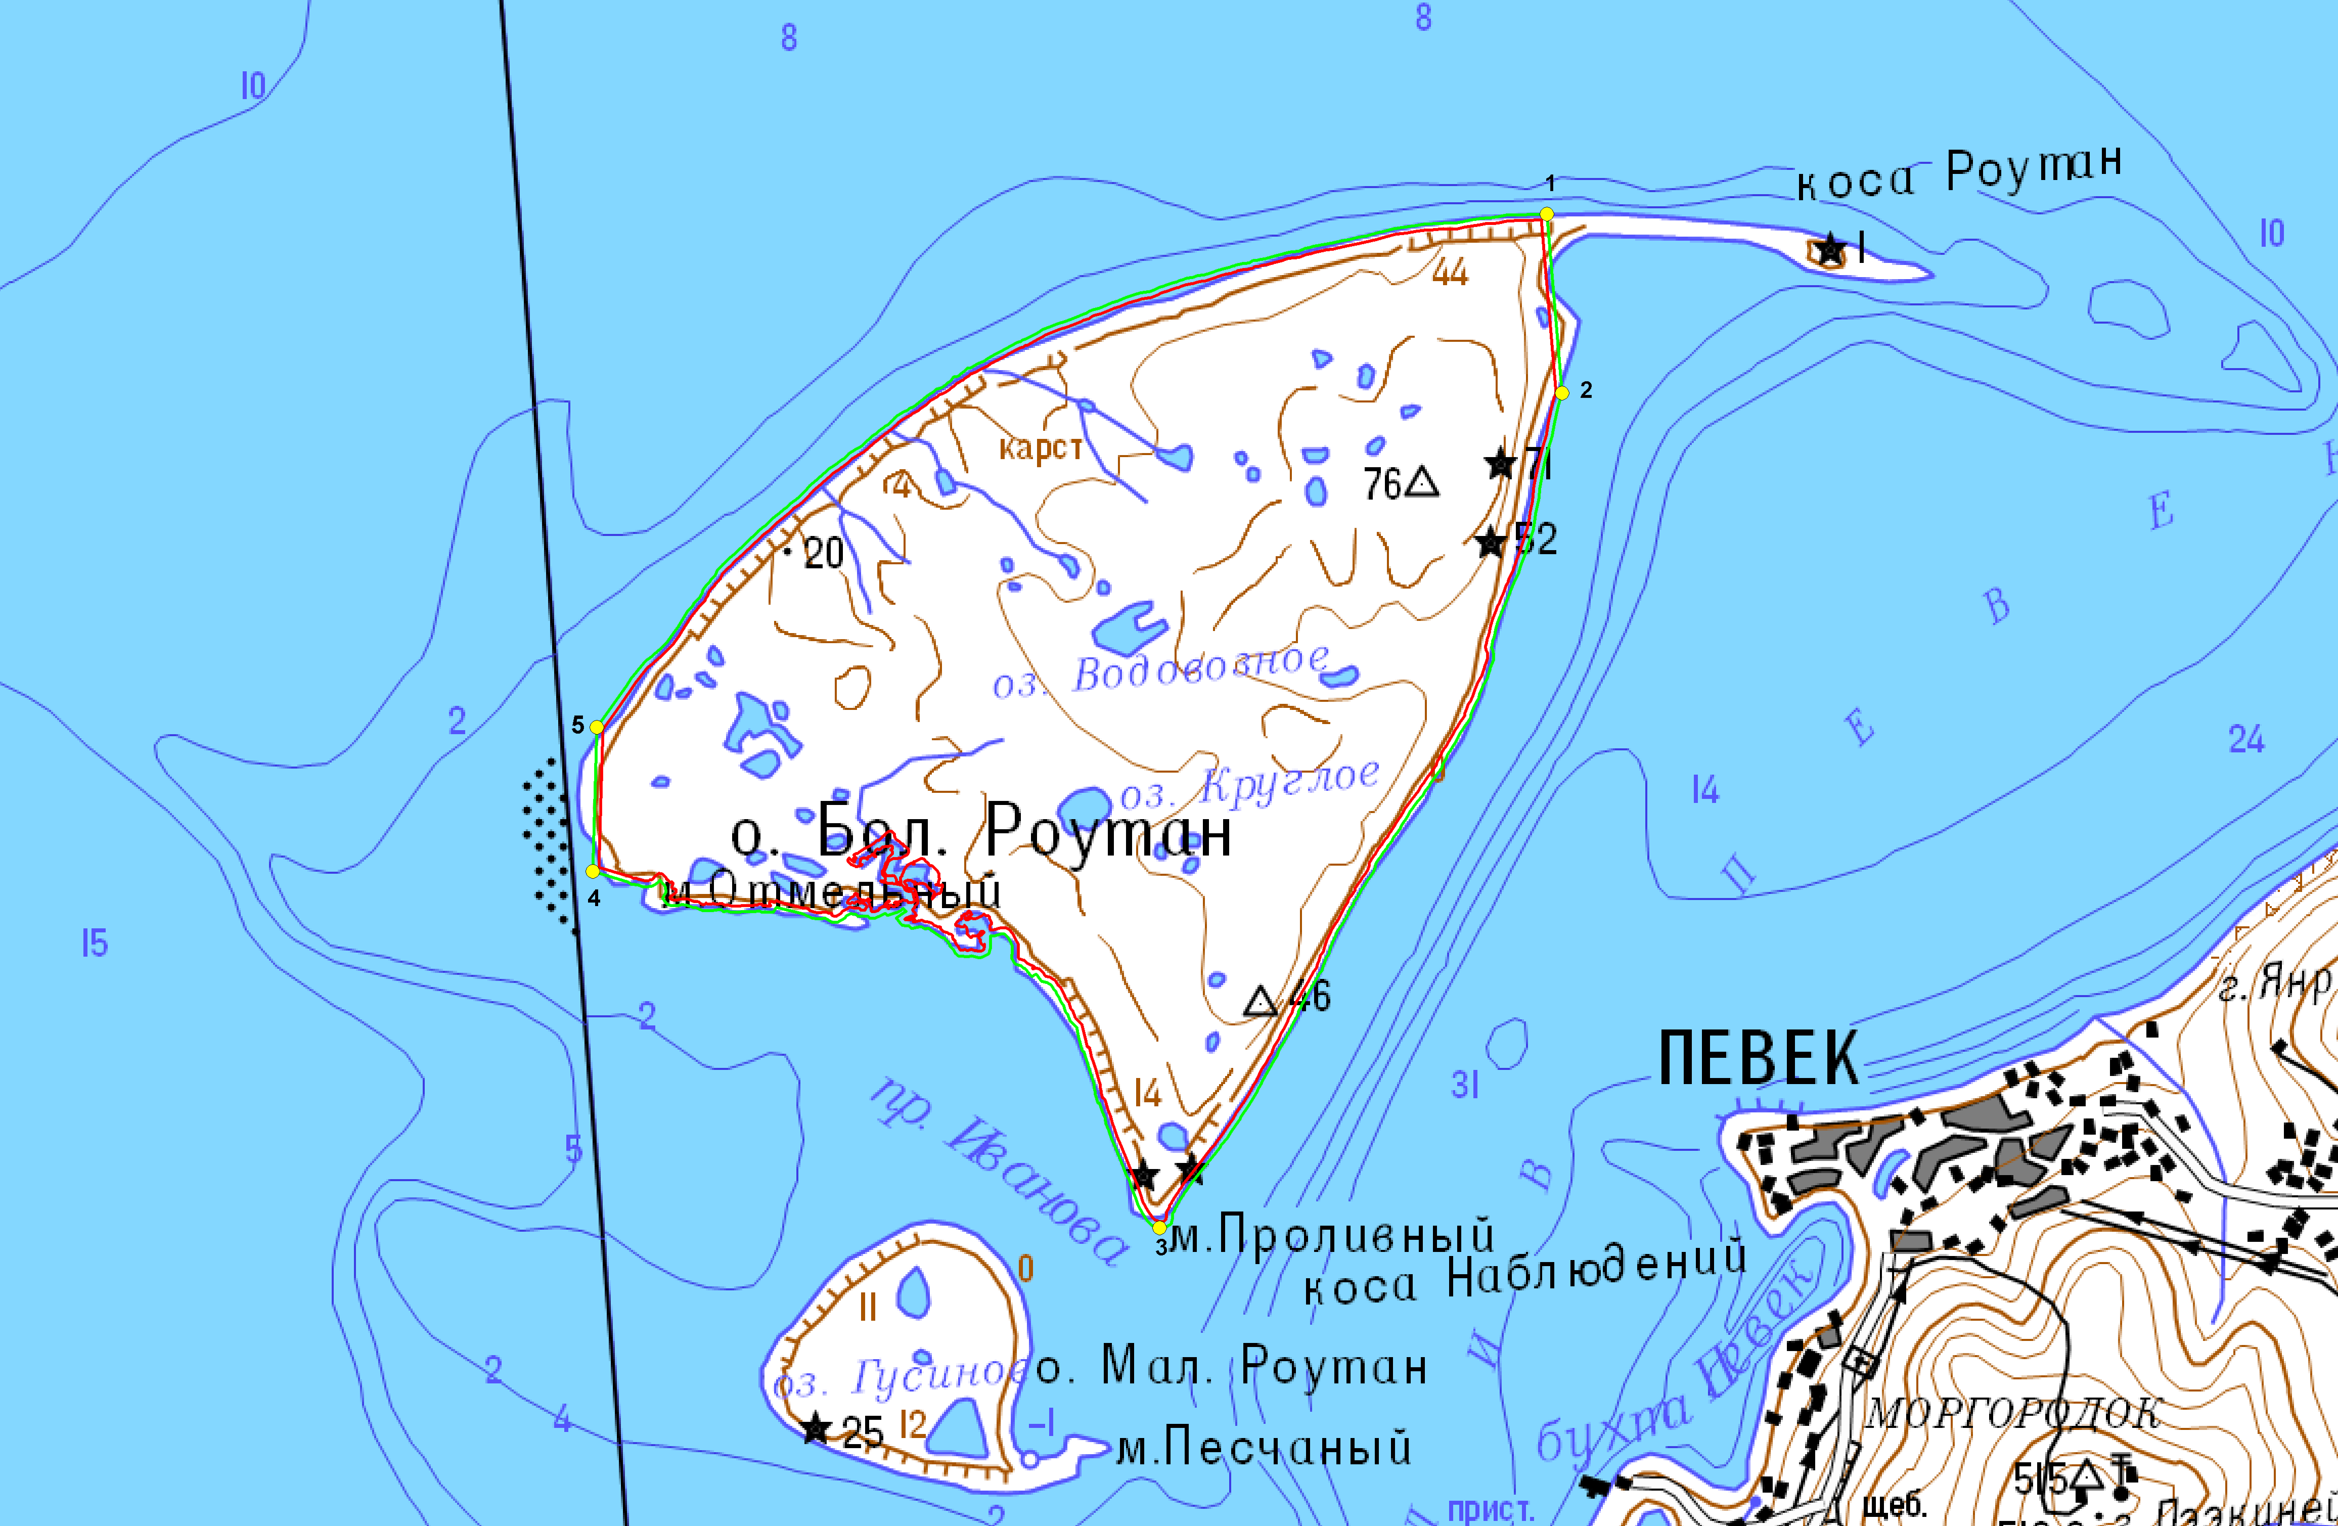

Условные обозначения:

2

Местоположение характерной точки и ее номер
Граница памятника природы

Граница охранной зоны памятника природы

М 1:50 000
В 1 сантиметре 500 метров

Приложение 2

к Положению об охранной зоне

памятника природы регионального значения «Роутан»

КООРДИНАТЫ ХАРАКТЕРНЫХ ТОЧЕК
границ охранной зоны памятника природы регионального значения «Роутан»

Географические координаты характерных точек границы охранной зоны памятника природы регионального значения «Роутан»
Номер точки | Северная широта |  |  | Восточная долгота
Номер точки | град. | мин. | сек. | град. | мин. | сек.
1 | 69 | 44 | 28 | 170 | 7 | 3
2 | 69 | 43 | 39 | 170 | 7 | 3
3 | 69 | 40 | 3 | 170 | 0 | 57
4 | 69 | 41 | 52 | 169 | 54 | 0
5 | 69 | 42 | 30 | 169 | 54 | 13

Описание границы охранной зоны Памятника природы:
от характерной точки границы охранной зоны памятника природы регионального значения «Роутан» (далее именуется – характерная точка) 1, расположенной в 2,22 км северо-восточнее маяка., граница идет в южном направлении на протяжении 1,50 км, до характерной точки 2, расположенной в 0,87 км северо-восточнее маяка;
от характерной точки 2 граница идет в юго-западном направлении
на протяжении 7,92 км, до характерной точки 3, расположенной в 0,05 км южнее южной оконечности острова Большой Роутан;
от характерной точки 3 граница идет в северо-западном направлении
на протяжении 7,28 км, до характерной точки 4, расположенной в 3,98 км юго-западнее западной точки озера Круглое;
от характерной точки 4 граница идет в северном направлении на протяжении 1,21 км, до характерной точки 5, расположенной в 4,01 км северо-западнее западной точки озера Круглое;
от характерной точки 4 граница идет в северо-восточном направлении
на протяжении 9,47 км, до характерной точки 1.

